САНКТ-ПЕТЕРБУРГСКИЙ ГОСУДАРСТВЕННЫЙ УНИВЕРСИТЕТ

Торопова Марина Леонидовна

**Использование модели WRF для детализации**

**микроклиматических описаний**

Магистерская диссертация

«К ЗАЩИТЕ»

Научный руководитель:

д.г.н., проф. И. Н. Русин

_____________________

«____»____________2016

Заведующий кафедрой:

к.г.н., доц. Священников П.Н.

_____________________

«____»____________2016

Санкт-Петербург

2016

**Содержание**

|  |  |
| --- | --- |
| **Введение**……………………………………………………………………………………… | 3 |
| **Глава 1.** Модель WRF |  |
| 1.1 Общие сведения о модели WRF ARW………………………………………………… | 5 |
| 1.2 Современные исследования детализации метеорологических полей, в том числе при помощи семейства моделей WRF ……………………………………………………. | 7 |
| 1.3 Структура модели WRF ARW………………………………………………………… | 8 |
| 1.4 Эксплуатация WRF ARW……………………………………………………………… | 11 |
| **Глава 2.** Проведение тестовых экспериментов |  |
| 2.1 Исследование избыточности даунскейлинга………………………………………….. | 13 |
| 2.2 Исследование соотношения масштабов вложенных расчетных областей………….. | 16 |
| **Глава 3.** Исследование мезо- и микроклимата Санкт-Петербурга и Ленинградской области |  |
| 3.1Описание эксперимента…………………………………………………………………. | 19 |
| 3.2 Результаты расчета. Средние отклонения рассчитанных величин от данных наблюдений.............................................................................................................................. | 22 |
| 3.3 Результаты расчета. Суточный ход отклонений рассчитанных величин от данных наблюдений………………………………………………………………………………….. | 24 |
| 3.4 Результаты расчета. Средние поля значений………………………………………….. | 30 |
| **Выводы**……………………………………………………………………………………….. | 31 |
| **Заключение**………………………………………………………………………………… | 33 |
| **Список источников**……………………………………………………………………….. | 34 |
| **Приложения** |  |
| Приложение А. Описание переменных файла namelist.wps………………………………. | 37 |
| Приложение Б.Сравнительные карты метеорологических элементов. Цветной заливкой показаны значения для расчетной области с разрешением 3 км, черными контурами — значения для области с разрешением 1 км……………………………… | 43 |
| Приложение В. Отклонение результатов расчета от данных наблюдений на метеорологических станциях Ленинградской области (тестовый расчет, 16. июля 2015 г.)…………………………………………………………………………………………….. | 45 |
| Приложение Г. Таблицы суточного ходя значений отклонения данные расчетов от данных наблюдений………………………………………………………………………….. | 47 |
| Приложение Д. Осредненные поля температуры, давления и влажности……………….. | 49 |
|  |  |

**Введение**

Климат Земли – сложная система, характеризующая *«ансамбль состояний метеорологической составляющей системы атмосфера-океан-суша–криосфера, который она проходит за длительное время (не менее нескольких десятилетий)»* (Дроздов и др.,1989). Отличительной чертой современного этапа развития климатологии и метеорологии является широкое использование численных данных и методов, опирающееся на наличие сложных вычислительных машин. Множество изучаемых процессов характеризуется разнообразием пространственных и временных масштабов. Изучение мезо- и микроклимата приводит к необходимости получения достаточно длинных рядов данных с высоким пространственным и временным разрешением.

Первым шагом на данном пути стала организация метеорологических наблюдений на сети гидрометеорологических станций. Однако сеть гидрометеорологических станций не является регулярной и характеризуется недостаточно высоким пространственным разрешением.

Следующим шагом стало использование численных моделей (как глобальных, так и региональных) для улучшения пространственного разрешения метеорологических данных. Одним из наиболее значимых событий стало создание баз данных реанализов, включающих достаточно длинные ряды данных как для атмосферы, так и для океана (Kalnay et al, 1996; NCAR, UCAR: Climate data guide; Reanalyses). Создание реанализа открыло целый ряд новых возможностей и перспектив перед исследователями.

Однако для изучения мезо- и микроклимата данные реанализа все еще обладают недостаточно высоким пространственным разрешением. В связи с этим в настоящее время развиты методы интерполяции (как динамической, так и статистической), базирующиеся на данных реанализа и натурных наблюдений и их использовании в мезоклиматических моделях (Богомолов и др., 2009; Bengtsson et al., 2007). Одной из таких моделей является Weather Research and Forecasting Model (WRF).

WRF представляет собой целое семейство численных моделей прогноза погоды, которые могут быть использованы как в оперативной практике, так и для самых разнообразных исследований. В данном исследовании используется модель Advanced Research WRF (ARW) версии 2.

Основной целью исследования является получение мезоклиматических карт для района Санкт-Петербурга и Ленинградской области c пространственным разрешением порядка 3 км, исследование основных особенностей мезоклимата и его воспроизведения моделью.

Задачами исследования являются:

1. Освоение модели WRF ARW
2. Выбор оптимальной конфигурации модели
3. Проведение численных экспериментов
4. Построение карт и анализ результатов.

Исследования были проведены с использованием вычислительных ресурсов Ресурсного Центра "Вычислительный центр СПбГУ" ([http://cc.spbu.ru](http://cc.spbu.ru/ru)).

**Глава 1. Модель WRF**

**1.1 Общие сведения о модели WRF ARW**

Модель WRF является свободно распространяемой и открытой для общего пользования системой численного прогноза погоды. Она была создана в результате сотрудничества целого ряда организаций и исследователей, как-то:

NCAR MMM (National Center for Atmospheric Research, Mesoscale & Microscale Meteorology laboratory;

NOAA (National Oceanic and Atmospheric Administration)

NCEP (National Centers for Environmental Predictions)

FSL (Forecast System Laboratory)

AFWA (Air Force Weather Agency)

NRL (Naval Research Laboratory)

etc.

У модели WRF крайне обширное сообщество зарегистрированных пользователей и постоянно действующая техническая поддержка.

В самом общем виде модель WRF представляет собой динамическое ядро и набор параметризаций. У WRF два динамических ядра – NMM и ARW. Каждое из динамических ядер представляет собой отдельную вычислительную систему, требующую отдельной установки и настройки, однако в них много схожего.

Модель реализована в виде программного кода, написанного на различных языках программирования (в основном – на фортране) и устанавливаемого на ОС Linux. При необходимости, исследователем могут быть внесены изменения в исходный код. Модель допускает параллельные вычисления, значительно более быстрые по времени (User’s guide for Advanced Research WRF (ARW) Modeling system version 2.2).

В WRF есть возможность использовать вложенные сетки, с некоторыми ограничениями. Вложение осуществляется в горизонтальной плоскости, в вертикальной плоскости области должны целиком и полностью соответствовать друг другу. Кроме того, соотношение масштабов областей должно выражаться целым числом (по умолчанию – 3). Существует возможность использования подвижных вложенных сеток.

Как уже было сказано выше, WRF – сложная вычислительная система, состоящая из двух динамических ядер и целого семейства модулей и дополнений к модели. Основные программные дополнения к WRF (The Weather Research & Forecasting Model):

* WRF Chemistry (NCAR, UCAR: WRF-Chem)
* (Advanced) Hurricane WRF (Christopher Davis et al., 2008)
* Polar WRF (Polar Meteoropogy Group: The Polar WRF)
* Urban WRF (Fei Chen et al., 2011)
* Global WRF ARW (Yang Zhang et al., 2012)

Также для семейства WRF существует в открытом доступе целый ряд параметризаций физических процессов.

Для оперативного прогноза модель WRF (в США)используется совместно с данными GFS (Global Forecast System), которые задают начальные и граничные условия (National Weather Service, GFS home; NOAA: GFS).

**1.2 Современные исследования детализации метеорологических полей, в том числе при помощи семейства моделей WRF**

В рамках работы был выполнен краткий обзор современных исследований детализации метеорологических полей и исследованиям, выполненным при помощи моделей семейства WRF. Можно условно классифицировать выполненные работы по предмету исследования.

*Общие вопросы численного моделирования и прогноза, методов даунскейлинга.* Целый ряд исследований рассматривает теоретические основы принципов детализации метеорологических полей (Зарипов, 2010; Bengtsson et al., 2007; Wilby, 1997). В исследованиях подчеркивается необходимость получения данных с высоким разрешением.

*Усвоение данных наблюдений при помощи системы WRF Data Assimilation.* В исследованиях подчеркивается необходимость созданиях физически обоснованных рядов данных с достаточно высоким разрешением, полученных на основе данных наблюдений при помощи модели, содержащей основные физические закономерности (Богомолов и др., 2009; Тихомиров и др., 2009; Bengtsson, Shukla, 1988; Karan et al., 2010). Целый ряд работ обращается к различным методикам усвоения данных и их верификации, например работа (Смирнова, Рубинштейн, 2012).

*Оценка ошибок различных имплементаций модели WRF*. В ряде работ приводятся оценки ошибок базовой модели WRF (Чукин и др., 2011). Кроме того, многие исследования посвящены сравнению результатов вычислений, полученных при использовании различных имплементаций модели WRF (Coniglio et al., 2010; Karan et al., 2010; Venkata et al., 2011).

*Воспроизведение моделью данных высокого разрешения.* Исследуются различные способы получения данных высокого разрешения – вертикального (Zhang e al., 2013) и горизонтального. Например, в работе (Aligo et al., 2009) указано, что при прогнозе ливней увеличение вертикального разрешения привело к возникновению ошибок, в то время как при увеличении разрешения выше изотермы 0⁰С результаты удовлетворительные. В ряде работ, например (Schwartz, 2014; Trier, 2011), увеличение горизонтального пространственного разрешения до 1-километровой сетки дало хорошие результаты. В то же время при получении данных высокого разрешения подчеркивается необходимость наличия данных рельефа, обладающих также более высоким пространственным разрешением (Zhang e al., 2013).

*Исследование атмосферных процессов (в том числе опасных явлений).* Ряд работ посвящен воспроизведению при помощи модели различных атмосферных процессов, особое внимание уделяется ураганам, ливням и другим конвективным явлениям. (Тихомиров и др., 2009; Aligo et al., 2009; Davis et al., 2008; 12, Coniglio et al., 2013; Hsiao et al., 2012; Karan et al., 2010; Schwartz, 2014; Trier et al., 2011) Качество воспроизведения моделью основных закономерностей оценивается как хорошее, в ряде работ подчеркивается необходимость дополнительного усвоения данных. Активно исследуются воспроизведения метеорологических величин при использовании различных граничных условий и параметризаций, в том числе для пограничного слоя. (Старченко, 2005; Coniglio et al., 2010; Hsiao et al., 2012; Schwartz., 2014) Исследуются также некоторые аспекты антропогенного влияния. (Fei Chen et al., 2011)

Суммируя вышеизложенное, модель WRF позволяет решить задачу получения физически обоснованных полей метеорологических элементов высокого пространственного разрешения. Дополнительных исследований, применительно к конкретному региону, требуют используемые параметризации физических процессов.

**1.3 Структура модели WRF ARW**

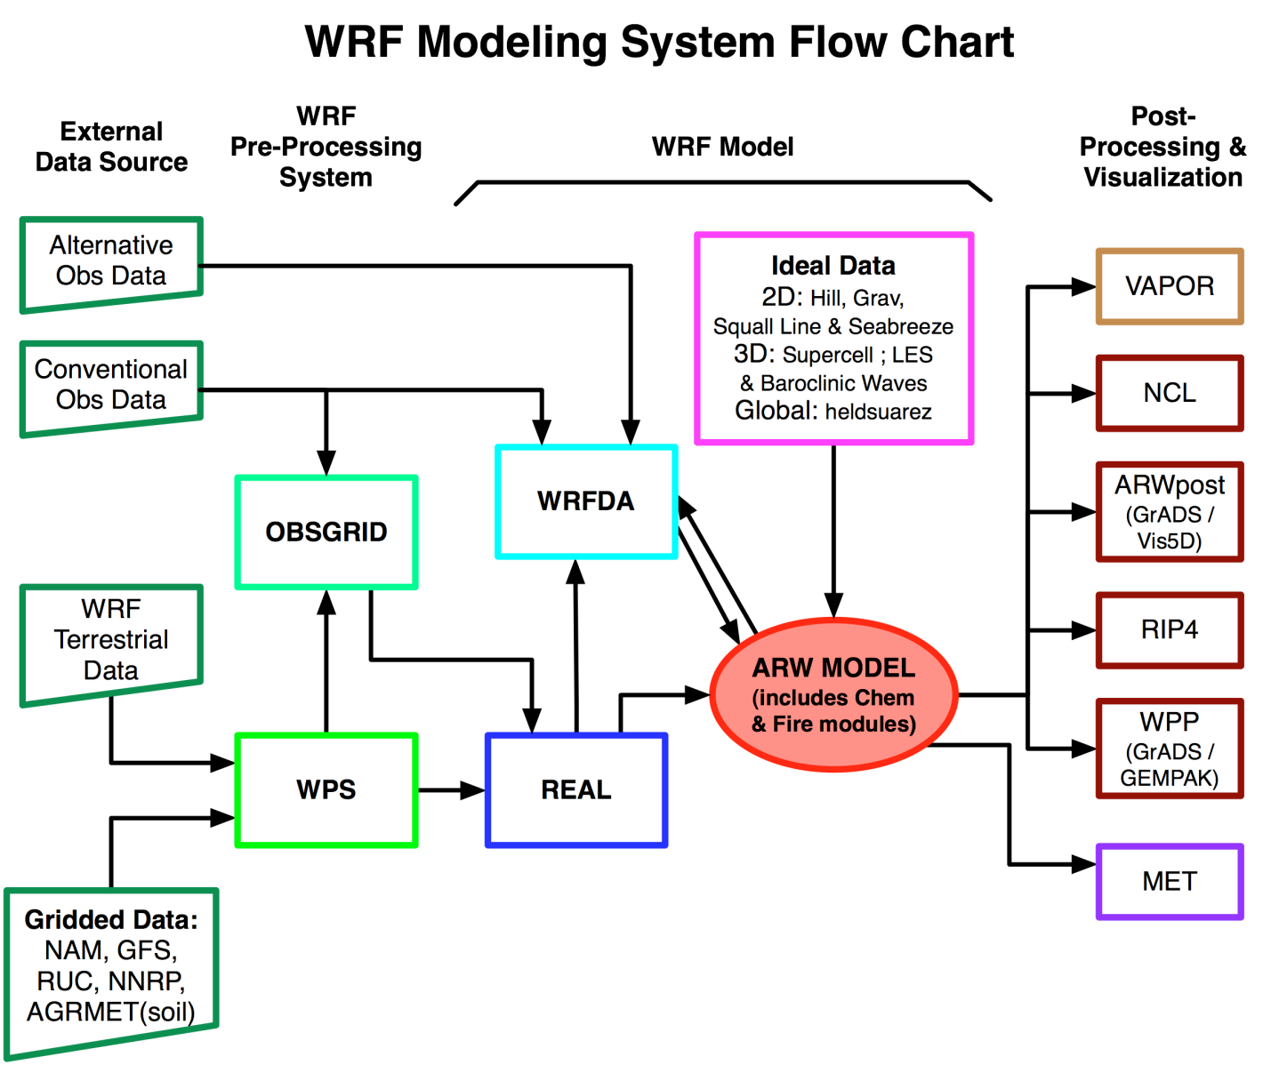Модель WRF ARW состоит из нескольких кластеров, общая схема взаимодействия которых приведена на Рисунке 1.

Рисунок 1. Общая схема взаимодействия элементов модели WRF версии 3.

Первая часть программного блока – WRF Preprocуssing System (***WPS***) – занимается предварительной обработкой (подготовкой), приведением данных к нужному формату. WPS состоит из трех блоков:

* *Geogrid* – происходит определение размеров рабочих областей, интерполяция географических и статических данных в узлы сетки.
* *Ungrib* – происходит извлечение метеорологических данных из формата GRIB (GRIB2)
* *Metgrid* – происходит интерполяция извлеченных Ungrib’ом метеорологических полей в заданную Geogrid’ом сетку.

Модель позволяет проводить расчеты как с реальными данными – за что отвечает блок ***Real*** – так и с «идеальными» случаями (блок ***Ideal***). Блок Real инициализирует начальные данные, производит вертикальную интерполяцию, «заготавливает» граничные условия для материнской сетки на срок прогноза.

После использования Real, может быть подключен блок WRF Data Assimilation (***WRFDA***). WRFDA – это блок трехмерного вариационного усвоения данных наблюдений (для обычных, спутниковых и радиолокационных наблюдений).

Далее следует собственно динамическое ядро модели - ***ARW***, осуществляющее все вычисления и подключающее указанные на входе необходимые параметры, как-то параметризации.

После успешного выполнения программы динамического ядра формируются выходные файлы, которые могут быть визуализированы при помощи различных средств, в настоящем исследовании используется программа ***ARWpost (GrADS***) (User’s guide for Advanced Research WRF (ARW) Modeling system version 2.2).

**1.4 Эксплуатация WRF ARW**

Программный код модели является свободным и устанавливается на ОС Linux. Непосредственно после установки модель может использоваться. В настоящем исследовании используется блок Real (прогноз ведется по реальным данным). В качестве исходных данных планируется использовать данные реанализа.

Первым этапом запуска расчетов является подготовка файла, содержащего основные параметры расчета – параметры сетки, времени, параметризаций. Подготавливаются два соответствующих друг другу файлы – namelist.wps и namelist.input. Необходимые параметры могут рассчитываться пользователем самостоятельно, или же используется одна из вспомогательных программ – в настоящем исследовании используется WRF Domain Wizard. Удобство использования такой вспомогательной программы заключается в том, что она имеет удобный графический интерфейс и позволяет видеть задаваемые области расчета, в то время как расчет параметров сетки производится программой самостоятельно.

Среди задаваемых параметров – количество вложенных областей, размеры сетки, время расчета, картографическая проекция, соотношение масштабов вложенных областей, путь к вспомогательным файлам с параметрами (Vtables) и другие. Файл namelist.wps содержит описание параметров сетки, исходных и выходных данных; он состоит из четырех разделов, где описываются параметры для соответствующего расчетного блока:

* Share (общие параметры для всех блоков)
* Geogrid
* Ungrib
* Metgrid

Описание переменных файла namelist.wps и его примерный вид содержатся в Приложениях А и Б соответственно.

Файл namelist.input кроме параметров сетки содержит переключатели физических параметризаций и корректируется вручную. Примерный вид файла содержится в Приложении В.

После внесения необходимых изменений в файлы namelist последовательно выполняются следующие программы:

* geogrid.exe
* ungrib.exe
* metgrid.exe
* real.exe
* wrf.exe

На Рисунке 2 изображена соответствующая схема.

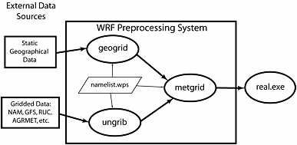

Рисунок 2. Схема взаимодействия элементов системы предварительной обработки данных (WPS WRF)

После успешного завершения выполнения последней программы возможен запуск вспомогательных программ для визуализации результатов расчета:

* ARWpost
* GRaDs

В рамках освоения модели были проведены тестовые расчеты, результат одного из которых представлен в приложении. Расчет проводится для Ленинградской области и Санкт-Петербурга, для 01.09.2005 с 00:00 до 12:00. В качестве исходных данных использовались данные реанализа NCEP/NCAR. В Приложениях Б и В приведены исходные файлы namelis.wps и namelist.input соответственно, а в Приложении Г приведены визуализированные в программе GrADS результаты расчета – приземное давление (гПА), температура и температура точки росы в градусах Цельсия для высоты 2 метра.

**Глава 2. Проведение тестовых экспериментов**

**2.1 Исследование избыточности даунскейлинга**

При проведении климатических исследований ставится задача использования оптимальной конфигурации модели и отсеивания избыточных вычислений. Поскольку одной из главных особенностей модели является использование методики динамического даунскейлинга при помощи вложенных расчетных областей необходимо выбрать оптимальную их конфигурацию и по возможности сократить время расчета. Для оценки конфигурации модели проводился тестовый расчет - «квазипрогноз» на 24 часа с 00:00:00 05.07.2005 по 00:00:00 06.07.2005. Расчет проводился для 4-х последовательно вложенных друг в друга областей с пространственным разрешением 27 км, 9 км, 3 км и 1 км соответственно (обозначим их как d-27km, d-9km, d-3km и d-1km). Разрешение данных рельефа для областей с наилучшим разрешением составило 30 секунд. Рассматривались поля давления на уровне моря, температуры точки росы и относительной влажности — для расчетных областей с разрешением 3 км и 1 км. Для этих же областей было проведено сравнение с данными наблюдений на 5-ти станциях Санкт-Петербурга и Ленинградской области. Все поля данных и данные в точке, извлеченные из сетки получены при помощи программ ARWpost и пакета GrADs.

Для расчетов, приведенный в главе 2 использовались данные, описываемые ниже. Данные предоставлены NCEP (National Centers for Environmental Prediction) и находятся в свободном доступе. Использовался массив ds083.2 — FNL(Final) оперативные данные глобального анализа с пространственным разрешением 1ºх1º, подготавливаемые каждые 6 часов. Данные являются продуктом Глобальной системы усвоения данных (Global Data Assimilation System, GDAS), которая непрерывно собирает данные из многочисленных источников для различных анализов. Данные подготовлены при помощи той же глобальной модели, что используется при подготовке данных GFS (Global Forecast System), но их подготовка начинается на 1 час позже данных GFS. Такая задержка вызвана дополнительным сбором данных. GFS же используется прежде всего для нужд оперативного прогноза и в процессе инициализации использует данные FNL за предыдущие 6 часов.

Данные анализа доступны для уровня земной поверхности, а также для 26 обязательных (и дополнительных) изобарических уровней от 1000 до 10 гПа, в пограничном слое атмосферы и на некоторых сигма-уровнях, на высоте тропопаузы и некоторых других. Доступные данные включают в себя давление, давление на уровне моря, геопотенциальную высоту, температуру, температуру поверхности океана, значения параметров в почвенном слое, ледяной покров, относительную влажность, широтную и меридиональную составляющие скорости ветра, вертикальные токи, вихрь скорости и озоновый слой.

Данные, содержащие в архиве, непрерывно пополняются до даты, близкой к текущей.

Результаты расчетов показали, что данные для области с разрешением 3 км и области с разрешением 1 км практически идентичны (или различаются незначительно). По этой причине данные в точке сравнивались только для области с разрешением 3 км. Для сравнения были выбраны следующие станции:

Санкт-Петербург, 26063;

Белогорка, 26069;

Кингисепп, 26059;

Волосово, 26067;

Озерки, 22897.

Ниже приведена Таблица 1, в которой содержатся средние, минимальные и максимальные отклонения рассматриваемых величин для 5-ти метеорологических станций.

Таблица 1. Отклонения расчетных данных от данных наблюдений.

|  |  |  |  |
| --- | --- | --- | --- |
| **Метеорологический элемент** | **Среднее значение** | **Минимальное значение** | **Максимальное значение** |
| Давление на уровне моря, гПа | -1,5 | -3,7 | 0,4 |
| Относительная влажность на высоте 2 м, % | -11 | -53 | 31 |
| Температура точки росы на высоте 2 м, ºС | 0,7 | -3,1 | 7,7 |

Согласно таблице 1 средние отклонения можно счесть приемлемыми, но отдельные значения сильно превышают допустимые отклонения. Наибольшие по модулю отклонения давления зафиксированы на станции Белогорка, влажности — Волосово, точки росы — Санкт-Петербург. Такие отклонения могут быть связаны как с ошибками расчета, так и с не вполне удачно подобранными параметризациями, конфигурацией доменов.

В Приложении содержатся карты для доменов с разрешением 3 и 1 км, цветом показаны поля элементов для 3 км, черным контуром — для 1 км. Довольно очевидно, что поля практически совпадают, хотя можно отметить, что поля для области с разрешением 1 км более «несглаженные».

**2.2 Исследование соотношения масштабов вложенных расчетных областей**

Настоящее исследование нацелено на изучение конфигурации расчетных областей. Основные параметры, требующие внимания — размер области (охват территории и число точек расчетной сетки), пространственный шаг расчетной сетки, расположение вложенной области относительно материнской и отношение масштаба материнской расчетной области к вложенной. По умолчанию соотношение масштабов материнской и вложенной областей равняется 3. Однако при получении полей высокого пространственного разрешения такое соотношение масштабов требует введения дополнительных расчетных областей и, как следствие, увеличения расчетного времени. Достаточно привлекательно выглядит идея увеличения соотношения масштабов расчетных областей с целью уменьшения их числа, однако предварительно требуется исследовать влияние такой конфигурации на получаемый результат.

С целью выявления влияния соотношения расчетных областей на результат численного моделирования была проведена серия экспериментов. Эксперименты проводились для одного дня — 16 июля 2015 года. Расчеты проводились для территории Ленинградской области, валидация результатов осуществлялась по данным наземных метеорологических наблюдений. В ходе экспериментов проводились расчеты при помощи модели WRF с применением различных конфигураций расчетных областей (различных методик). Подробное описание методик приведено в Таблице 2. Существенное отличие в размерах областей связано с тем, что для обеспечения устойчивости численного решения вложенная расчетная область должна составлять лишь малую часть родительской области и располагаться вдали от ее границ на расстоянии, зависящем от шага сетки.

Таблица 2. Методики даунскейлинга, использованные при проведении численного исследования соотношений пространственного разрешения вложенных областей

|  |  |  |  |  |  |
| --- | --- | --- | --- | --- | --- |
|  | Расчетная область | Методика 1 | Методика 2 | Методика 3 | Методика 4 |
| Пространственное разрешение, км | 1 | 80 | 50 | 45 | 20 |
| 2 | 20 | 25 | 15 | 10 |
| 3 | 5 | 5 | 5 | 5 |
| Размеры областей (число точек по координатным осям) | 1 | 50х50 | 50х50 | 170х170 | 170х170 |
| 2 | 60х60 | 46х46 | 102х102 | 106х106 |
| 3 | 76х56 | 60х60 | 81х72 | 82х78 |
| Общее число расчетных точек | 1 | 2500 | 2500 | 28900 | 28900 |
| 2 | 3600 | 2116 | 10404 | 11236 |
| 3 | 5832 | 3600 | 5832 | 6396 |

Валидация результатов эксперимента проводилась по 3-м метеорологическим показателям — температура воздуха на высоте 2 м, давление на уровне моря и относительная влажность. Были использованы данные наблюдения следующих метеорологических станций:

Лодейное поле

Вознесенье

Сосново

Озерки

Новая Ладога

Винницы

Санкт-Петербург

Белогорка

Шлиссельбург

Любань

Тихвин

Ефимовский

В таблице 3 приведены средние отклонения результатов расчета от значения метеорологического элемента по данным наземных наблюдений.

Таблица 3. Средние отклонения результатов расчета от значения метеорологического элемента по данным наземных наблюдений



Проведенный эксперимент показал отличие результатов при использовании различных конфигураций расчетных областей. Наилучший результат соответствует методике 1 и соотношению масштабов расчетных областей 4 к 1. Достаточно большие ошибки в значении температуры на высоте 2 м могут быть связаны с неудачным выбором параметризаций (использовались значения по умолчанию), а также с отсутствием «разгоночного периода» («spin-up period”, “cold start”), который для используемой модели составляет порядка 12 часов.

**Глава 3. Исследование мезо- и микроклимата Санкт-Петербурга и Ленинградской области**

**3.1 Описание эксперимента**

Целью настоящего численно эксперимента являлась численная оценка расхождений данных модельных расчетов и данных наблюдений при микроклиматическом масштабе исследований. Для расчета был выбран период времени с 01 по 07 июля 2015 года (включительно). Итоговая расчетная сетка имела пространственное разрешение 3 км, что вполне допустимо при наименьшем базовом шаге топографической основы, равном 30 сенкудам. Расчетная область захватывала большую часть Ленинградской области и Санкт-Петербург. Валидация расчетов проводилась по данным наблюдений наземных метеорологических станций.

В качестве начальных данных использованы данные GFS (Global Forecast System) — глобальной прогностической модели NCEP. Данные модели включают в себя десятки переменных для атмосферы, поверхности земли и поверхностного слоя почвы — от температуры воздуха, скорости ветра и количества осадков до влажности почвы и концентрации озона. GFS представляет собой модель, состоящую из 4-х взаимосвязанных постоянно совершенствуемых блоков: атмосфера, океан, почва и морской лед. В настоящей работе для расчета использовались данные GFS 004 с пространственным разрешением 0.5ºх0.5º (GFS).

Для исследования использовались 3 модельные расчетные области, сконфигурированные следующим образом: 48 км, 12 км, 3 км, т.е. Соотношение масштабов вложенных областей составляет 4, что, как показано в пункте настоящей работы и опубликовано в источнике (Торопова, 2016), может являться оптимальной конфигурацией. Более подробно конфигурация модели описана в Таблице 4.

Таблица 4. Конфигурация расчетных областей для расчетного периода 01.07.2015 — 07.01.2015

|  |  |  |  |
| --- | --- | --- | --- |
|  | Домен 1 | Домен 2 | Домен 3 |
| Пространственное разрешение | 48 км | 12 км | 3 км |
| Размер расчетной сетки | 110 х 140 | 133 х 173 | 133 х 217 |
| Число точек расчетной сетки | 15400 | 23009 | 28861 |
| Разрешение топографической основы | 10 минут | 2 минуты | 30 секунд |

В настоящем численном эксперименте использовались следующие параметризации, выбранные на основании анализа литературных источников: микрофизическая параметризация WSM6 (Hong and Lim (2006, JKMS)); схема RRTMG (Iacono et al. (2008, JGR)) как для длинноволновой радиации, так и для коротковолновой; параметризация приземного слоя Монина-Обухова, параметризация поверхностного слоя Noah и параметризация пограничного слоя Mellor-Yamada-Janjic (Eta) TKE.

Валидация данных расчета проводилась по данным наблюдений следующих метеорологических станций — см. Таблицу 5. При расчете использовался «разгоночный период» равный 24 часам.

Таблица 5. Метеорологические станции Ленинградской области, используемые для валидации расчета.

|  |  |  |  |  |
| --- | --- | --- | --- | --- |
| Название станции | Индекс ВМО | Широта | Долгота | Высота, м |
| Лодейное поле | 22913 | 60.71 | 33.55 | 23 |
| Сосново | 22891 | 60.55 | 30.32 | 70 |
| Выборг | 22892 | 60.70 | 28.71 | 10 |
| Озерки | 22897 | 60.20 | 29.00 | 11 |
| Новая Ладога | 22917 | 60.10 | 32.30 | 12 |
| Кингисепп | 26059 | 59.37 | 28.60 | 18 |
| Санкт-Петербург | 26063 | 59.97 | 30.30 | 3 |
| Белогорка | 26069 | 59.35 | 30.13 | 88 |
| Шлиссельбург | 26072 | 59.90 | 31.00 | 14 |
| Любань | 26078 | 59.35 | 31.23 | 38 |
| Тихвин | 26094 | 59.65 | 33.55 | 61 |

**3.2 Результаты расчета. Средние отклонения рассчитанных величин от данных наблюдений**

В настоящем пункте приведен основные результаты расчета, выполненного при помощи модели WRF-ARW для территории Ленинградской области в период 01 — 07.07.2015. Валидация результатов проводилась по данным 11 наземных метеорологических станций для 3-х исследуемых параметров — температуры воздуха на высоте 2 м, давления на уровне моря и относительной влажности на высоте 2 м. Средние отклонения для вышеперечисленных величин приведены в Таблице 6.

OLE-объект Таблица 6. Средние отклонения данных расчетов от данных наблюдений на наземных метеорологических станциях.

Как видно из Таблицы 6, в среднем модельная температура оказывалась на 4,2 градуса Цельсия ниже наблюдаемых значений, в то время как значения давления на уровне моря и относительной влажности оказываются завышены на 2,8 гПа и 13% соответственно. Однако при приемлемых средних отклонения наблюдаются крайне значительные отклонения в отдельные моменты времени, а именно для температур такие отклонения составили до 19,1°С. Надо отметить, что подобные отклонения (более 10°С) были зафиксированы для всех станций, кроме одной. Наибольшие отклонения зафиксированы для станций, расположенных на юго-востоке Ленинградской области — Тихвин, Новая Ладога, Белогорка, Любань. Наименьшие отклонения температуры (не более 4,3°С) соответствуют станции Озерки, среднее отклонение значения температуры для которой составило 0°С.

При достаточно небольшом среднем отклонении значений давления, при малых положительных отклонениях преобладают отрицательные отклонения давления для всех станций — более 8,0 гПа (в отдельных случаях). Более всего давление оказывается заниженным (более чем на 11 гПа) по сравнению с данными наблюдений в северной части расчетной области - станции Выборг, Сосново, Озерки.

Средние отклонения значений относительной влажности для выбранных станций изменяются от -5% (станция Озерки) до -18% в Санкт-Петербурге. При этом преобладают отрицательные отклонения, которые для каждой станции в отдельных случаях составляют порядка 50%, в то время как положительные отклонения не превышают 32% (Кингисепп). Амплитуда отклонения значений относительной влажности практически для всех станций превышает 70%, исключением являются станции Новая Ладога (58%) и Санкт-Петербург (65%). Наибольшие амплитуды отклонений соответствуют станциям Кингисепп, Любань, Тихвин и составляют более 80%.

**3.2 Результаты расчета. Суточный ход отклонений рассчитанных величин от данных наблюдений**

Отклонения расчетных величин от данных наблюдения имеют достаточно хорошо выраженный суточный ход. Данные представлены в Таблице 7 и на Рисунках 3, 4, 5.

Таблица 7. Средний суточный ход температуры, давления и относительной влажности для Ленинградской области за период 01-07.07.2015

OLE-объект

На Рисунках 3, 4, 5 представлен суточный ход отклонений значений температуры, давления и относительно влажности, соответственно (также см. Приложение Г). Рисунки достаточно наглядно демонстрируют, что отклонения температуры в среднем положительны (т. е. Данные расчета занижены) и наибольших значений достигают в послеполуденные часы (12 — 18 часов), таким образом модель недостаточно хорошо передает дневной нагрев приземного воздуха. Минимальные же значения отклонений температуры наблюдаются в 03 — 06 часов.

Рисунок 3. Суточный ход отклонений значений температуры от данных наблюдений.

Рисунок 4. Суточный ход отклонений значений давления на уровне моря от данных наблюдений.

Рисунок 5. Суточный ход отклонений значений относительной влажности от данных наблюдений.

Отклонения давления на уровне моря не имеют столь выраженного суточного хода как температура, однако также наблюдается минимальные значения отклонений в 03 часа. Отклонения значений относительной влажности обратны отклонениям температуры, наибольше по модулю значения наблюдаются в период 12 — 18 часов, а минимум приходится на 00 — 06 часов.

На Рисунке 6 представлен суточный ход отклонений температуры по станциям. В Приложении представлены соответствующие таблицы (для всех исследуемых величин). Наибольшие отклонения (более 5°С) наблюдаются на станциях юго-востока Ленинградской области, а именно на станциях Белогорка, Любань, Тихвин, Лодейное поле. Наименьшие средние отклонения (0,0°С) соответствуют станции Озерки. Также небольшие отклонения (менее 4°С) отмечены на станциях Сосново, Выборг, Санкт-Петербург, Шлиссельбург. Таким образом, наименьшие отклонения соответствуют центральной и северной части расчетной области.

Рисунок 6. Суточный ход отклонений значений температуры (°С) от данных наблюдений для станций Ленинградской области и Санкт-Петербурга.

На Рисунке 7 представлен суточный ход отклонений давления на уровне моря по станциям. Отклонения давления отличаются относительно небольшой амплитудой, значения отклонений для различных станций несильно отличаются друг от друга, изменяясь от -2,1 гПа (Кингисепп) до -3,4 гПа (Тихвин). Наибольшие значения наблюдаются в восточной части расчетной области (Лодейное поле, Тихвин, Новая Ладога).

Рисунок 7. Суточный ход отклонений значений давления на уровне моря от данных наблюдений для станций Ленинградской области и Санкт-Петербурга.

На Рисунке 8 представлен суточный ход отклонений относительной влажности по станциям. Наименьшая амплитуда отклонений соответствует станции Озерки, что соответствует среднему отклонению -5,4%. Наибольшие по модулю значения отклонений соответствуют станциям Санкт-Петербург, Сосново, Новая Ладога; чуть меньшие отклонения зафиксированы на станциях Любань, Тихвин, Лодейное поле.

Рисунок 8. Суточный ход отклонений значений относительной влажности на высоте 2 м от данных наблюдений для станций Ленинградской области и Санкт-Петербурга.

**3.4 Результаты расчета. Средние поля значений**

Карты средних полей значений, полученные в результате расчета, представлены в Приложении Д. Поле температуры содержит изолинии значений от 10°С до 18°С. На границах расчетной области значения явно некорректны, поэтому их не следует принимать в расчет. В юго-восточной части Ленинградской области наблюдаются области холода (10-12°С). Небольшая область тепла находится над восточной частью Ладожского озера — до 17°С. Гребень тепла расположена над Финским заливом и повторяет его форму.

Поле давления показывает, что среднее давление на уровне моря уменьшается от 1020 гПа на юге до 1018 гПа на севере. Согласно синоптическим данным, за период расчета происходило прохождение различных барических систем и фронтов в преобладающем направлении циркуляции (воздушные массы перемещаются с Атлантического океана на материк), что отражается результатами расчета (без применения осреднения).

Осредненное поле относительной влажности показывает достаточно однородную картину с областью повышенной влажности на восточной части Ладоги и ее побережья. Также отмечаются значительные ошибки на границах.

**Выводы**

1. Результаты и время расчета при помощи модели WRF-ARW очень сильно зависят от выбранной конфигурации расчетных областей;

2. При базовой топографии 30 секунд и «спуске по масштабу» с использованием 4-х расчетных областей от 27 км до 1 км не были выявлены различия между результатами, полученными в расчетной области с шагом 1 км и в расчетной области с шагом 3 км. Вероятно, при таком шаге топографической сетки является избыточным спуск до областей с шагом порядка 1 км;

3. При тестовым эксперименте с использованием различных соотношений масштабов расчетных областей было показано, что изменение соотношения приводит к изменению результата, приведены численные оценки. На основании эксперимента, наиболее оптимальным для решаемой задач принято соотношение масштабов равное 4;

4. Проведенный эксперимент для периода 01-07.07.2015 показал, что данные температуры на высоте 2 м содержат значительные ошибки — до 19°С при среднем значении отклонения 4,2°С. Особенно велики ошибки на юго-восточной части Ленинградской области;

5. Проведенный эксперимент для периода 01-07.07.2015 показал, что данные давления на уровне моря при среднем отклонении -2,8 гПа в отдельных случаях доходят до 10 гПа — на всех станциях, используемых для валидации.

6. Проведенный эксперимент для периода 01-07.07.2015 показал, что данные относительной влажности в среднем отличаются от данных наблюдения на 13%, однако на территории расчетной области в отдельных случаях различие доходит до 50% и более, очень велика амплитуда колебаний отклонения расчетной величины от данных наблюдений (до 80% и более);

7. Осредненные поля исследуемых величин содержат значительные ошибки на границах, это следует учитывать при конфигурации расчетных областей;

8. Осредненные поля температуры, относительной влажности и давления отражают мезоклиматическую ситуацию, наблюдаемую на исследуемой территории в обозначенный выше период времени;

9. Для применении модели в микроклиматических исследованиях и получении данных с пространственным разрешение менее км (первые сотни метров) необходима более подробная топографическая основа.

**Заключение**

В настоящей работе проведено исследование особенностей применения численной модели WRF-ARW при проведении мезоклиматических и микроклиматических исследованиях. Были выполнены следующие задачи:

1. Освоена модель WRF-ARW

2. Проведен ряд тестовых расчетов с использованием различныой конфигурации модели

3. На основании тестовых экспериментов выбрана конфигурация модели для проведения мезоклиматического расчета

4. Выполнен расчет для территории Ленинградской области и Санкт-Петербурга и получены поля средних значений температуры, давления на уровне моря и относительной влажности для исследуемого периода.

Таким образом, были выполнены все поставленные задачи, изучены особенности применения модели WRF-ARW в практике климатических исследований, получены численные оценки отклонений получаемых при помощи модели данных от данных наблюдений. Выполнена главная цель исследования — получены мезоклиматические карты территории Ленинградской области с пространственным разрешением 3 км, отражающие основные ее особенности. Настоящая работа показывает, что исследуемая модель удовлетворительно отражает основные особенности метеорологической и климатической обстановки, однако для получения более точных данных и данных с более высоким пространственным разрешением требуются дополнительные исследования.

**Список источников**

1. Богомолов В.Ю., Гордов Е.П., Крупчатников В.Н. Моделирование региональных полей метеорологических величин с высоким пространственным шагом. // Горный информационно аналитический биллютень. М., Т.17, №12, 2009. с.50-53.
2. Дроздов О.А. и др. Климатология. Л.: Гидрометеоиздат, 1989, 568 с.
3. Зарипов Р.Б. Обзор современных методов повышения детализации метеорологических полей. // [Динамика окружающей среды и глобальные изменения климата](http://elibrary.ru/contents.asp?issueid=962126). 2010. Т. 1. [№ 1](http://elibrary.ru/contents.asp?issueid=962126&selid=16824876). С. 4-16.
4. Смирнова М.М., Рубинштейн Г.К. Анализ примеров усвоения данных в региональной модели WRF-ARW. // Труды ГНЦ РФ, вып. 347, 2012. с. 95-112.
5. Старченко А.В. Численное исследование локальных атмосферных процессов. // Вычислительные технологии, том 10, номер S3, 2005. с. 81-89
6. Тихомиров А.А., Азбукин А.А., Богомолов В.Ю., Богушевич А.Я., Гордов Е.П., Корольков В.А., Крупчатников В.Н. Информационно-измерительная система для обнаружения опасных метеорологических явлений. // Горный информационно аналитический биллютень. М., Т.18, №12, 2009. с.124-129.
7. Торопова М.Л. Исследование особенностей динамического даунскейлинга при помощи модели WRF-ARW // Тез.докл. XII Большого Географического Фестиваля: «Географические исследования Евразии: история и современность». Санкт-Петебург, 2016, с.273-275
8. Чукин В.В., Мостаманди С.В., Савина З.С. Предварительные результаты численных прогнозов погоды с помощью модели WRF-ARW на европейской территории России. // Успехи современного естествознания, №11, 2011. с. 75-76
9. Aligo, Eric A. et al. On the Impact of WRF Model Vertical Grid Resolution on Midwest Summer Rainfall Forecasts. // Weather & Forecasting. Apr2009, Vol. 24 Issue 2, p575-594
10. Bengtsson L., Arkin P. et al. The need for a dynamical climate reanalysis // Bul. Amer. Met. Soc., 4, 2007, 495-501.
11. Bengtsson L., Shukla J. Integration of space and in situ observations to study global climate change // Bul. Amer. Met. Soc., 69, 1988, 1130-1143.
12. Coniglio, Michael C. et al. Evaluation of WRF Model Output for Severe Weather Forecasting from the 2008 NOAA Hazardous Weather Testbed Spring Experiment. // Weather & Forecasting. Apr2010, Vol. 25 Issue 2, p408-427.
13. Coniglio, Michael C. et al. Verification of Convection-Allowing WRF Model Forecasts of the Planetary Boundary Layer Using Sounding Observations. // Weather & Forecasting. Jun2013, Vol. 28 Issue 3, p842-862
14. Davis Christopher et al. Prediction of Landfalling Hurricanes with the Advanced Hurricane WRF Model.  // Mon. Wea. Rev., 136, 2008.
15. Fei Chen et al. The integrated WRF/urban modelling system: development, evaluation, and applications to urban environmental problems. // International Journal of Climatology Special Issue: ICUC-7 Urban Climate Meeting. [Volume 31, Issue 2,](http://onlinelibrary.wiley.com/doi/10.1002/joc.v31.2/issuetoc)pages 273–288, February 2011
16. Hsiao, Ling-Feng et al. Application of WRF 3DVAR to Operational Typhoon Prediction in Taiwan: Impact of Outer Loop and Partial Cycling Approaches. // Weather & Forecasting. Oct2012, Vol. 27 Issue 5, p1249-1263
17. Kalnay E., Kanamitsu et al. The NCEP/NCAR 40-year Reanalysis Project. // Bul. Amer. Met. Soc., 1996, vol. 77, No 3, pp. 437-471.
18. Karan, Haldun et al. The Formation of Multiple Squall Lines and the Impacts of WSR-88D Radial Winds in a WRF Simulation. // Weather & Forecasting. Feb2010, Vol. 25 Issue 1, p242-262
19. Schwartz, Craig S. Reproducing the September 2013 Record-Breaking Rainfall over the Colorado Front Range with High-Resolution WRF Forecasts. // Weather & Forecasting. Apr2014, Vol. 29 Issue 2, p393-402. 10p.
20. Trier, S. B. et al. Effects of Surface Heat and Moisture Exchange on ARW-WRF Warm-Season Precipitation Forecasts over the Central United States. // Weather & Forecasting. Feb2011, Vol. 26 Issue 1, p3-25
21. User’s guide for Advanced Research WRF (ARW) Modeling system version 2.2
22. Venkata B. Dodla et al. A Comparison of HWRF, ARW and NMM Models in Hurricane Katrina (2005) Simulation. // Int. J. Environ. Res. Public Health, 8, 2447-2469, 2011
23. Wilby R.L. Downscaling general circulation model output: a review of methods and limitations. - Progress in Physical Geography, v.21, 1997, no.4.
24. Yang Zhang, Joshua Hemperly, Nicholas Meskhidze, William C. Skamarock. The Global Weather Research and Forecasting (GWRF) Model: Model Evaluation, Sensitivity Study, and Future Year Simulation. // Atmospheric and Climate Sciences, 2012, 2, 231-253
25. Zhang, Hailing et al. Examination of Errors in Near-Surface Temperature and Wind from WRF Numerical Simulations in Regions of Complex Terrain. // Weather & Forecasting. Jun2013, Vol. 28 Issue 3, p893-914
26. http://cc.spbu.ru — Ресурсный Центр «Вычислительный центр СпбГУ»
27. <http://polarmet.osu.edu/PWRF> // Polar Meteoropogy Group: The Polar WRF
28. <http://www.emc.ncep.noaa.gov/index.php?branch=GFS> – National Weather Service, GFS home
29. <http://www.ncdc.noaa.gov/data-access/model-data/model-datasets/global-forcast-system-gfs> - NOAA: GFS
30. <http://www.wrf-model.org/index.php> - The Weather Research & Forecasting Model
31. <https://climatedataguide.ucar.edu/climate-data/atmospheric-reanalysis-overview-comparison-tables> — NCAR, UCAR: Climate data guide. Atmospheric reanalysis: overview & comparison tables.
32. [https://reanalyses.org](https://reanalyses.org/) - Reanalyses
33. https://www2.acd.ucar.edu/wrf-chem — NCAR, UCAR: WRF-Chem

**Приложения**

**Приложение А.** Описание переменных файла namelist.wps

|  |  |  |  |  |  |
| --- | --- | --- | --- | --- | --- |
| **Имя переменной** | | **Значение** | | | **Описание** |
| **&share** | | | | | |
| WRF_CORE | | | ‘ARW’, ‘NMM’ | | Динамическое ядро модели |
| MAX_DOM | | | По умолчанию - 1 | | Число (целое) уровней сетки (вместе с «материнским») – number of domains/nests including parent domain |
| START_YEAR | | | ГГГГ | | Дата и время начала счета (целые числа, определяются для каждого домена, уровня) |
| START_MONTH | | | ММ | |
| START_DAY | | | ДД | |
| START_HOUR | | | ЧЧ | |
| END_YEAR | | | ГГГГ | | Дата и время окончания счета (целые числа, определяются для каждого домена, уровня) |
| END_MONTH | | | ММ | |
| END_DAY | | | ДД | |
| END_HOUR | | | ЧЧ | |
| START_DATE | | | ГГГГ-ММ-ДД_ЧЧ:ММ:СС | | Аналог более высокого ранга (см. выше) |
| END_DATE | | | ГГГГ-ММ-ДД_ЧЧ:ММ:СС | | Аналог более высокого ранга (см. выше) |
| INTERVAL_SECONDS | | | Целое число в секундах | | Интервал счета |
| IO_FORM_GEOGRID | | | 1 – бинарный (.int); 2 – для NetCDF (.nc); 3 – GRIB1 (.gr1).  Значение по умолчанию – ‘2’. | | Формат файлов, которые будут записаны программой Geogrid.exe (указывается целое число от 1 до 3) |
| OPT_OUTRUT_FROM_GEOGRID_PATH | | | Значение по умолчанию – ‘./’ | | Пусть к директории (относительный или абсолютный), содержащей файлы (читаемые и записываемые) |
| DEBUG_LEVEL | | | По умолчанию - 0 | | Пороговое значение выдачи информации программы отладки в стандартном отчете (целое число от 0 до 1000, чем больше число – тем больше информации выдается) |
| **&geogrid** | | | | | |
| PARENT_ID | | Значение  по умолчанию - 1 | | | Для каждого уровня определяется материнский домен (ставится в соответствие целое число с номером материнского домена) |
| PARENT_GRID_RATIO | | Целое число (нет значения по умолчанию) | | | «отношение к родительской сетке», условно говоря – отношение масштаба гнезда к масштабу родительского домена, у материнского домена равно 1. |
| I_PARENT_START | | Целое число (нет значения по умолчанию) | | | Целое число, определяющее координату х левого нижнего угла «неразнесенной» сетки родительского домена (для каждой ячейки). Для материнского домена в соответствие ставится 1. |
| J_PARENT_START | |  | | | Целое число, определяющее координату y левого нижнего угла «неразнесенной» сетки (для каждой ячейки). Для самой крупной сетки в соответствие ставится 1. |
| S_WE | | Значение по умолчанию – 1. | | | Начальная точка сетки домена (задается для каждого домена) в восточно-западном направлении (для должна быть задана как 1, 1). |
| E_WE | | Нет значения по умолчанию (задается по количеству ячеек в сетке домена). | | | Конечная точка сетки домена (задается для каждого домена) в восточно-западном направлении (для вложенных доменов равняется n*parent_grid_ratio – 1). |
| S_SN | | Значение по умолчанию – 1. | | | Начальная точка сетки домена (задается для каждого домена) в северо-южном направлении (должна быть задана как 1, 1). |
| E_SN | | Нет значения по умолчанию (задается по количеству ячеек в сетке домена). | | | Конечная точка сетки домена (задается для каждого домена) в северо-южном направлении. |
| GEOG_DATA_RES | | Значение по умолчанию – ‘default’ | | | Список символьных переменных, определяющих для каждого гнезда разрешение исходных данных, используемых при интерполировании данных рельефа в сетку модели. |
| DX | | Значение по умолчанию – 10 000 | | | Вещественное значение, расстояние в сетке по оси Ох для определения масштаба (1:dx, в метрах). |
| DY | | Значение по умолчанию – 10 000 | | | Вещественное значение, расстояние в сетке по оси Оy для определения масштаба (1:dy, в метрах). |
| MAP_PROJ | | Возможные значения – ‘Lambert’, ‘polar’, and ‘Mercator’.  Значение по умолчанию - ‘Lambert’. | | | Символьная переменная, определяющая картографическую проекцию. |
| REF_LAT | |  | | | Параметры используемой проекции |
| REF_LON | |  | | |
| REF_X | |  | | |
| REF_Y | |  | | |
| TRUELAT1 | | Нет значения по умолчанию | | |
| TRUELAT2 | |
| STAND_LON | |
| GEOG_DATA_PATH | | Нет значения по умолчанию | | | Путь (абсолютный или относительный) к директории, содержащей данные рельефа |
| OPT_GEOGRID_TBL_PATH | | Значение по умолчанию ‘/geogrid/’ | | | Путь к вспомогательному файлу geogrid.TBL |
| **&ungrib** | | | | | |
| OUT_FORMAT | Возможные значения – ‘WPS’, ‘SI’, ‘MM5’. Значение по умолчанию ‘WPS’. | | | Формат выходных данных | |
| **&metgrid** | | | | | |
| FG_NAME | | По умолчанию – пустой список | | | Указание пути и префикса имени для файлов с данными |
| CONSTANTS_NAME | | По умолчанию – пустой список | | | Указание пути для стационарных файлов с данными |
| IO_FORM_METGRID | | Возможные значения 1) бинарный; 2) NetCDF; 3)GRIB1. Значение по умолчанию 2 | | | Формат выходных данных |
| OPT_OUTPUT_FROM_METGRID_PATH | | Значение по умолчанию ‘/’ (в текущем каталоге) | | | Путь к выходным файлам |
| OPT _METGRID_TLB_PATH | | Значение по умолчанию ‘/metrid/’ | | | Путь к вспомогательному файлу metgrid.TBL |
| OPT_IGNORE_DOM_CENTER | | Значение по умолчанию – ‘FALSE’ | | | Логическое значение, указывающее, должна ли игнорироваться интерполяция метеорологических данных на внутренние области домена (возможно для ускорения расчетов) |

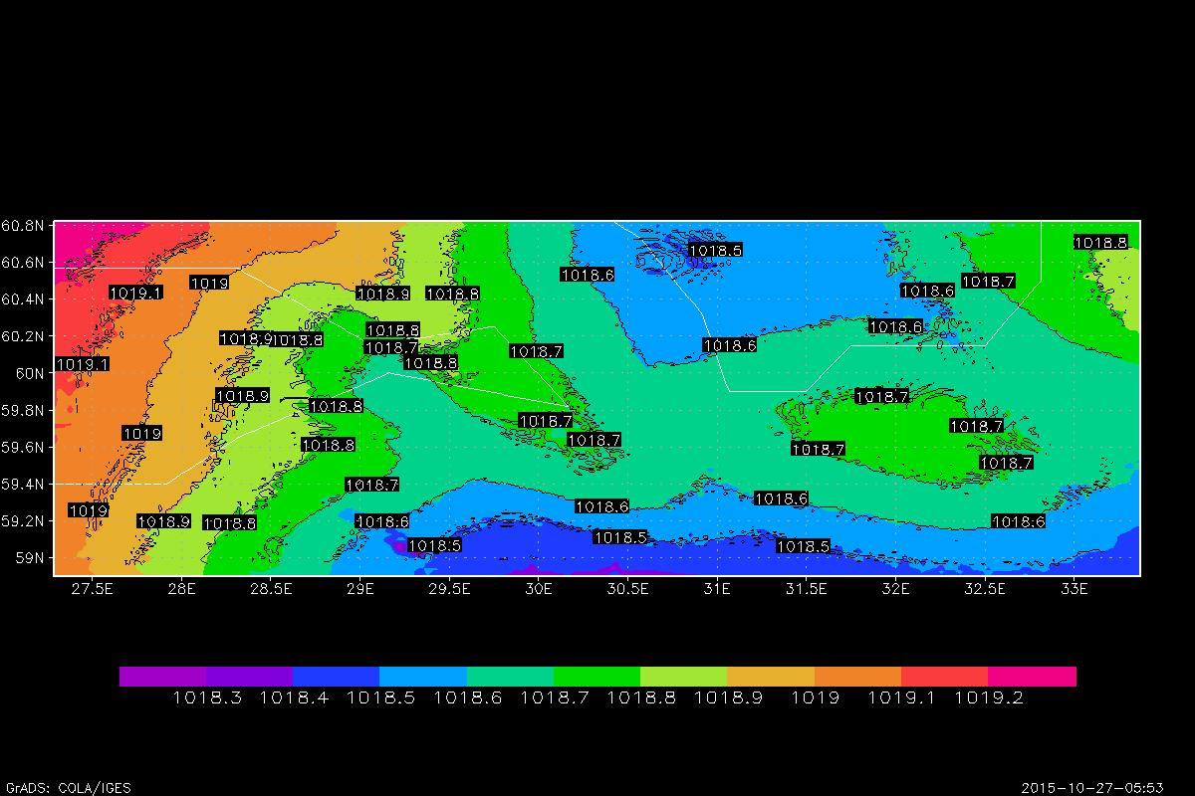**Приложение Б.** Сравнительные карты метеорологических элементов. Цветной заливкой показаны значения для расчетной области с разрешением 3 км, черными контурами — значения для области с разрешением 1 км.

Рисунок 1. Сравнительная карта давления на уровне моря

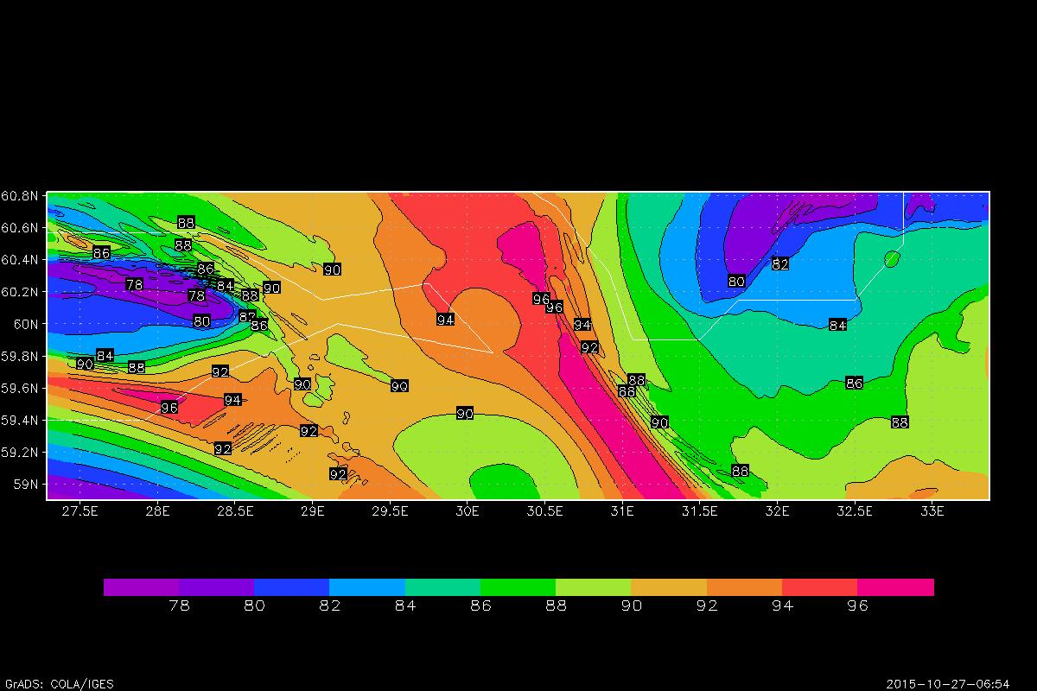

Рисунок 2. Сравнительная карта относительной влажности воздуха на высоте 2 м.

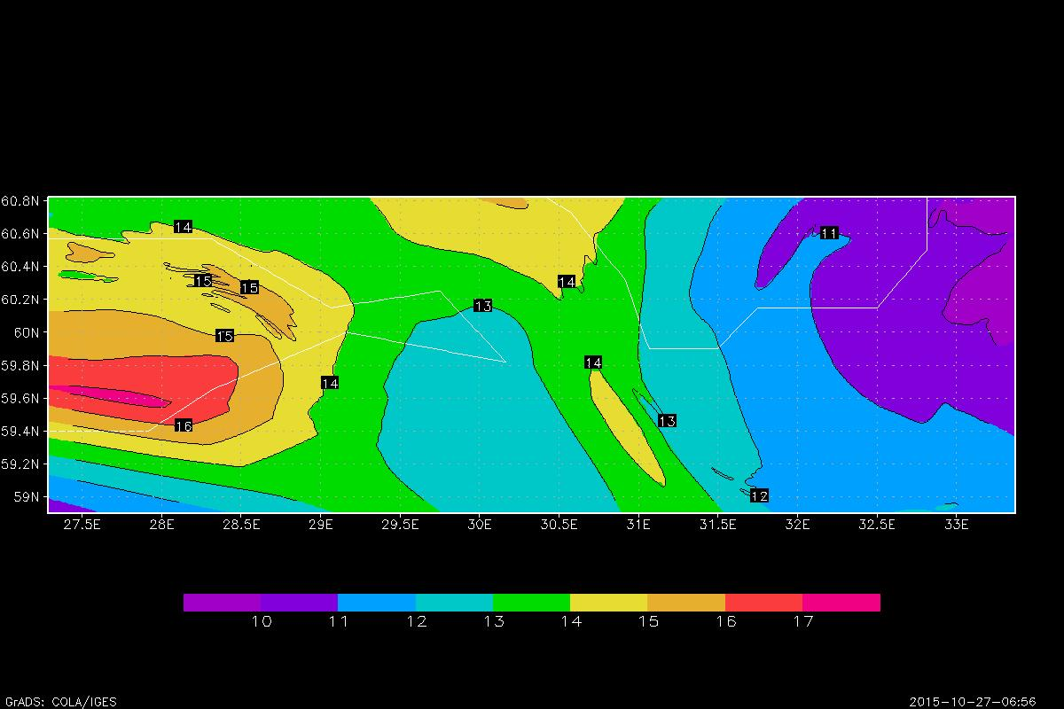

Рисунок 3. Сравнительная карта температуры точки росы на высоте 2 м.

**Приложение В.** Отклонение результатов расчета от данных наблюдений на метеорологических станциях Ленинградской области (тестовый расчет, 16. июля 2015 г., соотношение масштабов расчетных областей 4, методика 1)

|  |  |  |  |  |  |  |  |  |  |
| --- | --- | --- | --- | --- | --- | --- | --- | --- | --- |
| Отклонения рассчитанных значений температуры от данных наблюдений | | | | | | | | | |
|  | 0:00 | 3:00 | 6:00 | 9:00 | 12:00 | 15:00 | 18:00 | 21:00 | 0:00 |
| Лодейное поле | 3,8 | 3,4 | 3,2 | 7,1 | 8,6 | 9,5 | 9,4 | 6,5 | -1,1 |
| Вознесенье | 0,7 | 0,1 | -0,1 | 1,2 | 2,7 | 4,6 | 3,5 | 1,2 | -2,2 |
| Сосново | -3,1 | -6,6 | -3,9 | 3,1 | 5,4 | 6,2 | 5,8 | 3,0 | -2,4 |
| Озерки | -1,8 | -2,3 | -3,2 | 1,7 | 2,9 | 2,5 | 3,6 | 2,6 | 1,9 |
| Новая Ладога | 3,7 | 2,3 | 2,1 | 7,1 | 8,5 | 9,3 | 8,6 | 7,0 | 4,6 |
| Винницы | 2,8 | 2,4 | 2,1 | 6,9 | 8,0 | 8,2 | 9,2 | 5,8 | 2,5 |
| Санкт-Петербург | 2,0 | -0,3 | -0,2 | 3,3 | 6,6 | 8,0 | 7,6 | 6,6 | 2,8 |
| Белогорка | -2,2 | -3,5 | -3,0 | 3,8 | 7,8 | 7,9 | 9,3 | 4,0 | -1,6 |
| Шлиссельбург | 1,8 | 1,6 | -0,5 | 4,4 | 5,8 | 6,2 | 7,3 | 5,4 | 1,2 |
| Любань | 0,8 | -2,8 | -1,5 | 6,0 | 8,5 | 11,3 | 10,5 | 6,0 | 4,7 |
| Тихвин | 3,4 | 2,1 | 2,6 | 8,3 | 11,1 | 10,9 | 11,8 | 7,6 | 1,2 |
| Ефимовский | 1,5 | -3,0 | -0,5 | 8,4 | 8,0 | 11,4 | 10,6 | 7,4 | 0,9 |

|  |  |  |  |  |  |  |  |  |  |
| --- | --- | --- | --- | --- | --- | --- | --- | --- | --- |
| Отклонения рассчитанных значений давления на уровне моря от данных наблюдений | | | | | | | | | |
|  | 0:00 | 3:00 | 6:00 | 9:00 | 12:00 | 15:00 | 18:00 | 21:00 | 0:00 |
| Лодейное поле | -0,4 | -1,4 | -0,8 | -1,9 | -1,5 | -1,1 | -1,6 | -0,7 | -0,7 |
| Вознесенье | -0,3 | -1,0 | -0,7 | -0,8 | -0,4 | 0,0 | -0,4 | 0,1 | 0,4 |
| Сосново | 0,2 | -1,3 | -1,4 | -2,2 | -2,5 | -1,6 | -2,0 | -0,9 | -0,2 |
| Озерки | -0,3 | -2,2 | -1,7 | -1,9 | -1,3 | -0,4 | -1,0 | -0,1 | 0,2 |
| Новая Ладога | -0,1 | -1,6 | -1,2 | -2,3 | -2,3 | -1,5 | -1,8 | -1,2 | -1,5 |
| Винницы | -0,9 | -1,1 | -0,5 | -1,6 | -1,6 | -0,7 | -1,4 | -0,5 | -0,2 |
| Санкт-Петербург | -0,2 | -1,7 | -1,4 | -2,1 | -2,1 | -1,7 | -1,9 | -1,1 | -0,5 |
| Белогорка | 0,5 | -1,2 | -0,9 | -1,9 | -2,2 | -1,3 | -2,1 | 0,0 | -0,3 |
| Шлиссельбург | -0,1 | -1,7 | -1,3 | -2,0 | -2,2 | -1,7 | -1,9 | -1,2 | -1,0 |
| Любань | -0,3 | -1,6 | -1,2 | -2,2 | -2,4 | -2,6 | -2,4 | -1,6 | -1,1 |
| Тихвин | -1,0 | -2,1 | -1,7 | -2,5 | -3,1 | -2,2 | -2,9 | -1,7 | -1,8 |
| Ефимовский | -0,6 | -1,2 | -0,9 | -2,6 | -2,7 | -2,3 | -2,7 | -1,6 | -0,8 |

|  |  |  |  |  |  |  |  |  |  |
| --- | --- | --- | --- | --- | --- | --- | --- | --- | --- |
| Отклонения рассчитанных значений относительной влажности от данных наблюдений | | | | | | | | | |
|  | 0:00 | 3:00 | 6:00 | 9:00 | 12:00 | 15:00 | 18:00 | 21:00 | 0:00 |
| Лодейное поле | -1 | -1 | -4 | -24 | -32 | -42 | -40 | -21 | 1 |
| Вознесенье | 14 | 8 | 20 | 8 | -3 | -11 | -9 | 9 | 16 |
| Сосново | 9 | 7 | 10 | -17 | -30 | -35 | -34 | -23 | 6 |
| Озерки | 9 | 6 | 16 | -1 | -9 | -5 | -14 | 3 | 7 |
| Новая Ладога | -2 | 0 | 2 | -15 | -30 | -31 | -31 | -28 | -18 |
| Винницы | -2 | 0 | 2 | -24 | -33 | -38 | -38 | -11 | 5 |
| Санкт-Петербург | -6 | 1 | 2 | -25 | -35 | -47 | -41 | -35 | -4 |
| Белогорка | 8 | 6 | 6 | 4 | -32 | -35 | -40 | -7 | 16 |
| Шлиссельбург | 6 | 4 | 5 | -14 | -18 | -23 | -32 | -14 | 4 |
| Любань | 2 | 2 | 4 | -16 | -38 | -45 | -47 | -17 | -8 |
| Тихвин | 0 | 0 | -1 | -19 | -42 | -38 | -48 | -22 | 4 |
| Ефимовский | -2 | 9 | 6 | -32 | -27 | -42 | -47 | -25 | 0 |

**Приложение Г**. Таблицы суточного ходя значений отклонения данные расчетов от данных наблюдений

|  |  |  |  |  |  |  |  |  |  |  |  |
| --- | --- | --- | --- | --- | --- | --- | --- | --- | --- | --- | --- |
|  | Температура | | | | | | | | | | |
|  | данные наблюдений — данные расчетов | | | | | | | | | | |
|  | 1 | 2 | 3 | 4 | 5 | 6 | 7 | 8 | 9 | 10 | 11 |
| ***Название станции*** | Лодейное поле | Сосново | Выборг | Озерки | Новая Ладога | Кингисепп | Санкт-Петербург | Белогорка | Шлиссельбург | Любань | Тихвин |
| ***Срок*** |
| 00 | 2,2 | 1,3 | 1,8 | -0,7 | 3,4 | 1,9 | 2,7 | 2,2 | 1,8 | 4,1 | 4,1 |
| 03 | 1,8 | -1,0 | 0,1 | -1,3 | 2,8 | 1,3 | 2,0 | 1,1 | 0,9 | 2,2 | 2,5 |
| 06 | 2,0 | 1,9 | -0,3 | -1,2 | 2,8 | 1,2 | 1,7 | 2,5 | 1,1 | 3,1 | 2,8 |
| 09 | 5,1 | 2,7 | 1,5 | -0,5 | 4,3 | 4,3 | 2,7 | 5,0 | 2,7 | 5,4 | 6,1 |
| 12 | 7,0 | 5,5 | 3,5 | 0,9 | 5,6 | 6,8 | 4,5 | 7,7 | 5,7 | 8,2 | 7,0 |
| 15 | 8,5 | 7,1 | 4,2 | 1,2 | 7,2 | 8,3 | 5,6 | 10,1 | 5,9 | 10,5 | 10,1 |
| 18 | 8,5 | 7,3 | 4,5 | 0,9 | 7,3 | 7,0 | 5,8 | 9,6 | 6,4 | 10,7 | 10,5 |
| 21 | 6,0 | 5,2 | 3,7 | 0,7 | 5,8 | 5,0 | 4,1 | 6,1 | 4,0 | 6,7 | 7,8 |
| Среднее | 5,2 | 3,7 | 2,4 | 0,0 | 4,9 | 4,5 | 3,6 | 5,5 | 3,6 | 6,4 | 6,4 |

|  |  |  |  |  |  |  |  |  |  |  |  |
| --- | --- | --- | --- | --- | --- | --- | --- | --- | --- | --- | --- |
|  | Давление на уровне моря | | | | | | | | | | |
|  | данные наблюдений — данные расчетов | | | | | | | | | | |
|  | 1 | 2 | 3 | 4 | 5 | 6 | 7 | 8 | 9 | 10 | 11 |
| ***Название станции*** | Лодейное поле | Сосново | Выборг | Озерки | Новая Ладога | Кингисепп | Санкт-Петербург | Белогорка | Шлиссельбург | Любань | Тихвин |
| ***Срок*** |
| 00 | -3,4 | -3,3 | -2,6 | -2,6 | -3,3 | -2,0 | -2,5 | -2,3 | -2,8 | -2,6 | -3,2 |
| 03 | -3,0 | -2,2 | -1,5 | -1,8 | -3,0 | -1,8 | -2,1 | -2,2 | -2,2 | -2,4 | -3,2 |
| 06 | -2,5 | -1,6 | -1,6 | -2,1 | -3,0 | -2,5 | -2,5 | -2,9 | -2,9 | -2,9 | -3,3 |
| 09 | -3,0 | -3,0 | -2,0 | -2,5 | -3,2 | -2,5 | -2,8 | -3,5 | -3,3 | -3,8 | -3,6 |
| 12 | -3,3 | -3,6 | -2,5 | -2,4 | -3,3 | -2,5 | -2,9 | -3,3 | -3,4 | -3,6 | -3,9 |
| 15 | -3,4 | -3,4 | -2,4 | -2,2 | -3,2 | -2,3 | -2,5 | -2,9 | -2,7 | -3,1 | -3,7 |
| 18 | -3,1 | -3,2 | -2,4 | -2,0 | -2,4 | -1,5 | -2,2 | -2,2 | -2,4 | -2,8 | -3,0 |
| 21 | -3,6 | -4,1 | -3,1 | -2,9 | -3,3 | -2,2 | -2,7 | -2,4 | -2,9 | -2,7 | -3,3 |
| Среднее | -3,2 | -3,1 | -2,3 | -2,3 | -3,1 | -2,1 | -2,6 | -2,7 | -2,8 | -3,0 | -3,4 |

|  |  |  |  |  |  |  |  |  |  |  |  |
| --- | --- | --- | --- | --- | --- | --- | --- | --- | --- | --- | --- |
|  | Относительная влажность | | | | | | | | | | |
|  | данные наблюдений — данные расчетов | | | | | | | | | | |
|  | 1 | 2 | 3 | 4 | 5 | 6 | 7 | 8 | 9 | 10 | 11 |
| ***Название станции*** | Лодейное поле | Сосново | Выборг | Озерки | Новая Ладога | Кингисепп | Санкт-Петербург | Белогорка | Шлиссельбург | Любань | Тихвин |
| ***Срок*** |
| 00 | 1 | -8 | -12 | -6 | -11 | 3 | -15 | 3 | -5 | -6 | -4 |
| 03 | 1 | -2 | -10 | -5 | -11 | -2 | -13 | 1 | -2 | 0 | -1 |
| 06 | -1 | -8 | -5 | -4 | -7 | 0 | -15 | -1 | -2 | 0 | 3 |
| 09 | -12 | -14 | -10 | -7 | -13 | -13 | -17 | -7 | -9 | -8 | -14 |
| 12 | -28 | -22 | -17 | -8 | -18 | -19 | -23 | -17 | -19 | -20 | -18 |
| 15 | -32 | -28 | -14 | -5 | -24 | -25 | -21 | -28 | -22 | -32 | -30 |
| 18 | -26 | -26 | -16 | 0 | -26 | -18 | -22 | -26 | -21 | -34 | -33 |
| 21 | -13 | -17 | -13 | -8 | -22 | -12 | -16 | -11 | -11 | -13 | -19 |
| Среднее | -13,9 | -15,5 | -12,0 | -5,4 | -16,4 | -10,8 | -17,8 | -10,6 | -11,4 | -14,1 | -14,7 |

**Приложение Д**. Осредненные поля температуры, давления и влажности

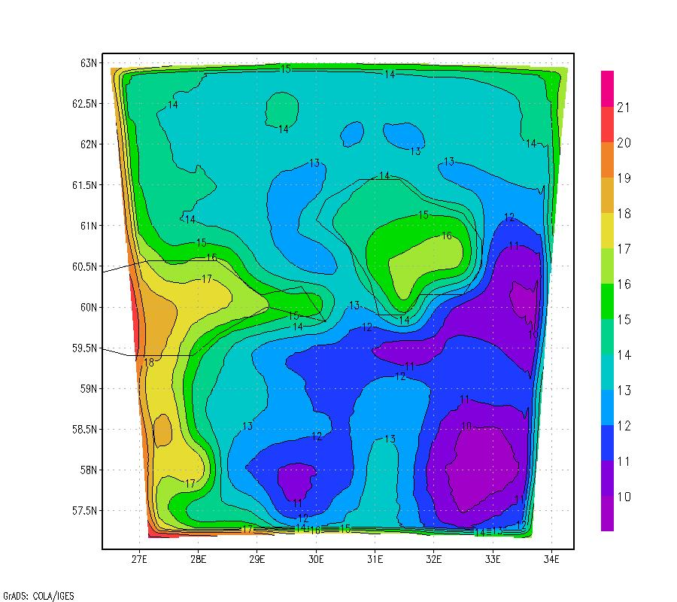

Рисунок 1. Осредненное поле температуры на высоте 2м для периода 01-07.07.2015

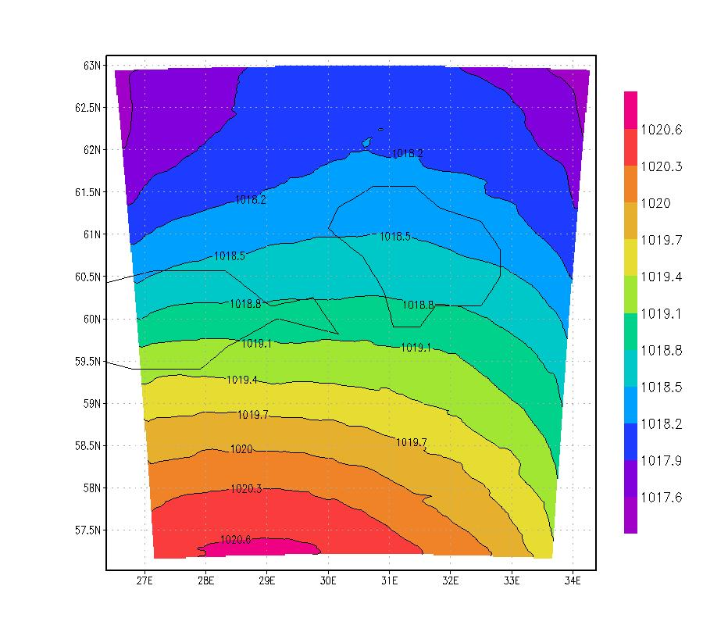

Рисунок 2. Осредненное поле давления на уровне моря для периода 01-07.07.2015

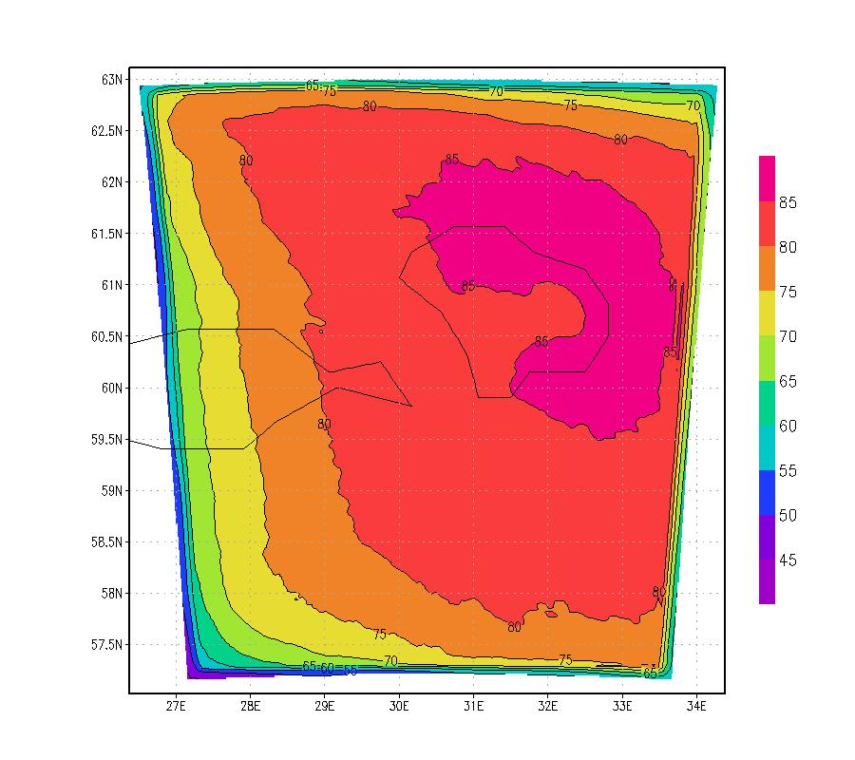

Рисунок 3. Осредненное поле относительной влажности на высоте 2м для периода 01-07.07.2015